申报2018年度陕西省科学技术奖励项目公示内容

一、项目名称：
星载大口径超高精度金属网天线技术及应用
二、主要完成人情况
姓名 | 排名 | 行政职务 | 技术职称 | 工作单位 | 完成单位 | 对本项目主要学术和技术创造性贡献
马小飞 | 1 | 副所长 | 研究员 | 西安空间无线电技术研究所 | 西安空间无线电技术研究所 | 负责项目的总体设计，创新点1、2、3、4中主要内容的研究工作。
郑士昆 | 2 | 副主任 | 高级工程师 | 西安空间无线电技术研究所 | 西安空间无线电技术研究所 | 创新点1、2、4中主要内容的研究工作。
王 波 | 3 | 无 | 高级工程师 | 西安空间无线电技术研究所 | 西安空间无线电技术研究所 | 创新点1、2、4中主要内容的研究工作。
黄志荣 | 4 | 无 | 高级工程师 | 西安空间无线电技术研究所 | 西安空间无线电技术研究所 | 创新点1、2中主要内容的研究工作。
陈国辉 | 5 | 无 | 高级工程师 | 西安空间无线电技术研究所 | 西安空间无线电技术研究所 | 创新点1、4中主要内容的研究工作。
崔 镇 | 6 | 无 | 工程师 | 西安空间无线电技术研究所 | 西安空间无线电技术研究所 | 创新点3中主要内容的研究工作。
范叶森 | 7 | 无 | 高级工程师 | 西安空间无线电技术研究所 | 西安空间无线电技术研究所 | 创新点1中主要内容的研究工作。
陈南梁 | 8 | 院长 | 教授 | 东华大学 | 东华大学 | 创新点3中主要内容的研究工作。
李团结 | 9 | 副院长 | 教授 | 西安电子科技大学 | 西安电子科技大学 | 创新点1中主要内容的研究工作。
徐明龙 | 10 | 副院长 | 教授 | 西安交通大学 | 西安交通大学 | 创新点2中主要内容的研究工作。
王三民 | 11 | 无 | 教授 | 西北工业大学 | 西北工业大学 | 创新点2中主要内容的研究工作。
三、完成人合作关系情况
完成人合作关系情况表
序号 | 合作方式 | 合作者/项目  排名 | 合作起始时间 | 合作完成时间 | 合作成果
1 | 论文合著、共同立项、共同知识产权、共同获奖 | 郑士昆/2 | 2005年1月 | 2015年8月 | 大型环形桁架天线进出地影期热致振动特性研究（论文）
2 | 论文合著、共同立项、共同知识产权、共同获奖 | 王波/3 | 2006年8月 | 2015年8月 | 大型可展开高精度天线技术研究（共同立项）
3 | 论文合著、共同立项、共同知识产权、共同获奖 | 黄志荣/4 | 2009年7月 | 2015年8月 | 大型空间结构动力学与控制的地面模拟实验（共同立项）
4 | 共同立项、共同知识产权、共同获奖 | 陈国辉/5 | 2011年7月 | 2015年8月 | 一种张力索近恒张力补偿装置（专利）
5 | 共同立项、共同知识产权、共同获奖 | 崔镇/6 | 2009年7月 | 2015年8月 | 大型可展开天线收发共用金属网技术（共同立项）
6 | 论文合著、共同立项、共同知识产权、共同获奖 | 范叶森/7 | 2012 年9月 | 2015年8月 | Deformation Analysis of the Net Surface of the Mesh Antennas under the Gravity Action（论文）
7 | 论文合著、共同知识产权、共同获奖、产业合作 | 陈南梁/8 | 2012年7月 | 2015年8月 | 极细金属丝经编生产关键技术及在大型可展开柔性星载天线上的应用（获奖）
8 | 论文合著、共同立项、共同知识产权、共同获奖、产业合作 | 李团结/9 | 2005年1月 | 2015年 8 月 | Accuracy analysis and form-finding  design of uncertain mesh reflectors  based on interval force density method（论文）
9 | 共同获奖、产业合作 | 徐明龙/10 | 2005年1月 | 2015年 8 月 | 技术合作
10 | 共同获奖、产业合作 | 王三民/11 | 2005年1月 | 2015年 8 月 | 技术合作
四、完成人合作关系说明
项目第二至七完成人郑士昆、王波、黄志荣、陈国辉、崔镇、范叶森为第一完成人马小飞研究员团队主要核心成员；项目第八至第十一完成人陈南梁、李团结、徐明龙、王三民为本项目的研究合作伙伴，为本项目技术研究工作发挥了重要作用。
项目立项以来，在马小飞研究员的带领下，项目组成员致力于星载大型星载大口径超高精度金属网天线的技术研究和产品应用推广，具体分工如下：
（1）项目完成人马小飞、郑士昆、王波、黄志荣、陈国辉、范叶森、李团结主要进行本项目第一项创新点高精度网面设计理论和方法方面开展了研究工作；
（2）项目完成人马小飞、郑士昆、王波、黄志荣、徐明龙、王三民主要进行本项目第二项创新点高精度展开结构与机构方面开展了研究工作；
（3）项目完成人马小飞、崔镇、陈南梁主要进行本项目第三项创新点星载低无源互调金属网设计与制造技术方面开展了研究工作；
（4）项目完成人马小飞、郑士昆、王波、陈国辉主要进行本项目第四项创新点大尺度超柔性结构空间环境地面模拟试验技术方面开展了研究工作。
五、主要完成单位排序及贡献
单位名称 | 排名 | 主要贡献
西安空间无线电技术研究所 | 1 | 星载大口径超高精度金属网天线产品设计理论方法研究、关键技术攻关及产品研制实施。
东华大学 | 2 | 开展了高性能星载天线金属网丝材制备、表面处理、金属网编织方面关键技术研究工作。
西安电子科技大学 | 3 | 开展了金属网天线高精度型面设计仿真和天线力学特性分析
西安交通大学 | 4 | 开展了金属网天线高精度结构与机构相关的振动控制和型面主动控制相关的研究工作。
西北工业大学 | 5 | 开展了金属网天线机构设计及展开动力学分析相关研究工作。
六、完成单位合作关系说明
西安空间无线电技术研究所是我国星载大口径金属网天线研究的重要单位，已在轨成功应用6副可展开天线，目前承担着我国所有星载大口径金属网天线型号工程研制任务。西安空间无线电技术研究所是本项目研究的牵头单位，为了深入研究相关技术，西安空间无线电技术研究所与国内知名高校开展以基础理论研究为主的技术合作，第二、第三、第四、第五完成单位分别为：东华大学、西安电子科技大学、西安交通大学、西北工业大学，合作单位承担任务情况如下：
1）2012年7月至2015年8月，西安空间无线电技术研究所和东华大学开展星载天线金属网的设计和产业化关键技术的合作，根据约定，知识产权共有，金属网形成的收益和产业化风险属于西安空间无线电技术研究所；
2）2005年1月至2015年8月，西安空间无线电技术研究所和西安电子科技大学开展了多种类型金属网天线的型面设计、力学特性仿真和热变形仿真分析的技术合作，根据约定，知识产权共有；
3）2005年1月-2015年 8月，西安空间无线电技术研究所和西安交通大学开展了金属网天线型面主动控制的基础理论和作动器研制的技术合作，根据约定，知识产权共有；
4）2005年1月-2015年 8月，西安空间无线电技术研究所和西北工业大学开展了金属网天线机构设计及展开动力学分析相关研究工作，根据约定，知识产权共有。
七、项目简介
本项目属于航空航天科学技术领域。
随着我国航天技术和卫星产业应用的高速发展，全球导航卫星、高分辨对地观测卫星、大容量移动通信卫星等领域提出了精确定位、大容量数据传输、高分辨率成像等迫切需求，提出了建设和发展新一代航天器的需求。
航天器从信息获取和传输的角度可以分为光学和微波两大类。正如光学领域中相机镜头的大小是光学类航天器成像能力的主要因素，在微波类航天器领域中，星载大口径超高精度金属网天线是表征这类航天器水平的决定性因素。
星载大口径超高精度金属网天线是指火箭发射时收纳为体积小的紧凑结构，以适应有限的火箭包络，入轨后自主可控展开为收纳体积几十至几百倍的大型复杂空间机电系统，涉及十余个专业领域，科学理论研究和工程实现极其复杂，作为航天器的核心装备，是衡量空间技术和航天强国的重要标志。
目前国际上仅有美国掌握了该项关键技术，并对我国实施技术封锁。因此，国家在“十一五”布局，西安空间无线电技术研究所作为国内抓总单位，依托国家重大卫星型号任务、国防973计划子课题、国家自然科学基金重大项目、中国科学院战略性先导科技专项、总装备部研发课题等多个项目，联合国内技术优势单位，从总体方案、关键技术、核心材料以及天线系统面向应用的全方位解决方案等方面，开展了10年以上攻关、研制和应用，使我国成为国际上唯一具备全系列大型金属网天线研制能力的国家，整体技术达到国际领先水平（中国航天科技集团鉴定结论）。
项目的主要进步点和创新点包括：（1）在高精度网面设计理论和方法方面：提出了环形网面节点布局、张力阵竖向切割、机构预载间隙抵消等在轨型面稳定的高精度金属网天线设计方法，攻克了型面主动调整和型面精度控制关键技术，高精度伞状天线口径10米，型面精度优于0.4mm RMS，难度系数超过25000，达到国际领先水平；（2）在高可靠展开机构与结构方面：发明了固网结合、环形同步驱动展开、展开机构并联受力均匀控制等高精度展开与型面精度保持方法，确保了可靠解锁、同步展开、高精度锁定，实现了天线的可靠展开和高指向精度，指向精度高于0.01°；（3）在星载低无源互调（PIM）金属网设计与制造技术方面：发明了超细金属丝物理涂覆表面处理、金属网张力均匀性控制、微振动条件下的金属网PIM测试方法，突破了设计优化、丝材制备、织构方法、测试评价、低PIM过程控制、应用工艺等方面的关键技术，PIM指标优于-145dBm；（4）在大尺度超柔性结构空间环境地面模拟试验技术方面：提出了大尺度柔性结构零重力展开、零重力型面评价、高低温热稳定性测试方法，解决了金属网天线地面试验中模拟在轨各种空间环境的难题。
项目共获得了81项授权专利，其中授权发明专利61项，授权国际专利（美国）1项，授权实用新型19项，发表科技论文160篇，科技译著1本。
2018年，中国将实现人类首次在月球背面航天器着陆，本项目突破的大型高精度金属网天线，解决了月球与地球超长距离通信的瓶颈，是中国实现航天强国梦的里程碑。本项目的开发与应用直接推动了我国多个重大卫星型号的立项和在轨应用，直接经济效益10亿元以上，带动卫星产业产生的间接经济效益超过数百亿元，打破了国外技术垄断，满足了航空航天等国家重大需求，具有广阔的应用前景和显著的经济、社会、军事效益。

八、主要论文专著目
序号 | 论文专著名称 |  | 刊名 | 作者 | 影响因子 | 年卷页码（xx年xx卷xx页） | 发表时间 | 通讯作者 | 第一作者 | 国内作者 | SCI他引次数 | 他引总次数 | 知识产权是否归国内所有 | 对应附件编号
1 | 可展开结构 |  | 国防工业出版社图书 | 马小飞、宋燕平 | 图书 | ISBN 978-7-118-11000-5 | 2016 | 马小飞 | 马小飞 | 马小飞、宋燕平 |  |  | 是 | 2-1
2 | Mesh reflector antennas: form-finding analysis review. |  | 54th AIAA/ASME/ASCE/AHS/ASC Structures, Structural Dynamics, and Materials Conference | Xiaofei Ma, Yanping Song, Zhengjun Li, Tuanjie Li, Zuowei Wang, Hanqing Deng | 会议 | 2013，AIAA -1576 | 2013 | Xiaofei Ma | Xiaofei Ma | Xiaofei Ma, Yanping Song, Zhengjun Li, Tuanjie Li, Zuowei Wang, Hanqing Deng | 4 | 4 | 是 | 2-2
3 | Membrane Effect Analysis and Response Experiment of Thin Plate on Satellite Antenna |  | Proceedings of the 3rd ICMEM  International Conference on Mechanical Engineering and Mechanics | Xiao Fei Ma, Juan Fang Wei, Lei Wang | 会议 | 2009, ICMEM， 971-975 | 2009 | Xiao Fei Ma | Xiao Fei Ma | Xiao Fei Ma, Juan Fang Wei, Lei Wang. |  |  | 是 | 2-3
4 | Space Assembly Technology of Large Module Type Antenna |  | IAC-13-B3.7.5 | Ma Xiaofei, Huang Zhirong, Hua Yue, Zhang Xin. | 会议 | 2013,5： 3773-3776 | 2013 | Xiao Fei Ma | Xiao Fei Ma | Ma Xiao Fei, Huang, Zhirong; Hua, Yue; Zhang, Xin |  |  | 是 | 2-4
5 | Deformation Analysis of the Net Surface of the Mesh Antennas under the  Gravity Action |  | Applied Mechanics and Materials | Ye-Sen FAN, , Xiao-Fei MA, Zheng-Jun LI and Tuan-Jie LI | 0.433 | 2014,551: 79-83 | 2014 | Ye-Sen FAN | Ye-Sen FAN | Ye-Sen FAN, , Xiao-Fei MA, Zheng-Jun LI and Tuan-Jie LI |  |  | 是 | 2-5
6 | Sensitivity Analysis of Surface Accuracy of Mesh Antennas to Cable  Length |  | Applied Mechanics and Materials | Yesen Fan, Xiaofei Ma, Zhengjun Li ,Tuanjie Li | 0.433 | 2014,456: 234-239 | 2014 | Ye-Sen FAN | Ye-Sen FAN | Yesen Fan, Xiaofei Ma, Zhengjun Li ,Tuanjie Li |  |  | 是
7 | Deployment dynamic analysis of deployable antennas considering thermal effect |  | Aerospace Science and Technology | Tuanjie Li , Yao Wang | 2.057 | 2009,13: 210-215 | 2009 | Tuanjie Li | Tuanjie Li | Tuanjie Li , Yao Wang | 16 | 23 | 是
8 | Accuracy analysis and form-finding  design of uncertain mesh reflectors  based on interval force density method |  | Journal of Aerospace Engineering | Tuanjie Li, Hanqing Deng, Yaqiong Tang,  Jie Jiang and Xiaofei Ma | 1.107 | 2017, 231： 2163–2173 | 2017 | Tuanjie Li | Tuanjie Li | Tuanjie Li, Hanqing Deng, Yaqiong Tang,  Jie Jiang and Xiaofei Ma |  |  | 是 | 2-8
9 | Form-finding of cable net reflector antennas considering creep and recovery behaviors |  | Journal of Spacecraft and Rockets, 2016 | Yaqiong Tang, Tuanjie Li, Xiaofei Ma | 0.804 | 2016,53: 610-618 | 2016 | Tuanjie Li | Tuanjie Li | Yaqiong TangTuanjie Li， Xiaofei Ma |  |  | 是 | 2-9
10 | Creep and recovery behavior analysis of space mesh structures |  | Acta Astronautica, | YaqiongTang, TuanjieLi, XiaofeiMab | 1.536 | 2016,128: 455–463 | 2016 | TuanjieLi | YaqiongTang | YaqiongTang ，TuanjieLi ，XiaofeiMa | 1 |  | 是 | 2-10
11 | Distributed vibration control of tensegrity structure |  | Journal of Vibration and Control | Tuanjie Li, Zuowei Wang, Jin Li and Yujuan Ma  Abstract | 2.101 | 2012,19: 720–728 | 2012 | Tuanjie Li | Tuanjie Li | Tuanjie Li, Zuowei Wang, Jin Li and Yujuan Ma  Abstract | 1 | 1 | 是 | 2-11
12 | Deployment analysis and control of deployable space antenna |  | Aerospace Science and Technology | Tuanjie Li | 2.057 | 2012,18:  42–47 | 2012 | Tuanjie Li | Tuanjie Li | Tuanjie Li | 16 | 24 | 是 | 2-12
13 | 大型环形桁架天线进出地影期热致振动特性研究 |  | 中国科学 | 郑士昆,宋燕平,赵将,马小飞,范叶森 | 1.576 | 2017, 47: 104609 | 2017 | 郑士昆 | 郑士昆 | 郑士昆,宋燕平,赵将,马小飞,范叶森 |  |  | 是 | 2-13
14 | 星载天线展开机构蜗杆传动副对不同装配误差的敏感性研究 |  | 机械科学与技术 | 王波，雷艳妮，刘翔勇 | 0.56 | 2012， 31（8） | 2012 | 王波 | 王波 | 王波，雷艳妮，刘翔勇 |  | 1 | 是 | 2-14
15 | 偏馈式构架反射器展开冲击特性分析 |  | 西安电子科技大学学报（自然科学版） | 黄志荣， 宋燕平， 郑士昆， 朱佳龙， 王晓凯 | 0.84 | 2017,43 : 110-115 | 2017 | 黄志荣 | 黄志荣 | 黄志荣， 宋燕平， 郑士昆， 朱佳龙， 王晓凯 |  |  | 是 | 2-15
16 | 非对称环形桁架索网天线预张力设计解析算法 |  | 哈尔滨工业大学学报 | 范叶森，李团结，马小飞，李正军 | 0.618 | 2015，47： 124-128 | 2015 | 范叶森 | 范叶森 | 范叶森，李团结，马小飞，李正军 |  | 2 | 是 | 2-16
17 | 一种等张力空间索网结构找形方法 |  | 西安电子科技大学学报 | 范叶森，李团结，马小飞，李正军 | 0.84 | 2015,42:  p49-55 | 2015 | 范叶森 | 范叶森 | 范叶森，李团结，马小飞，李正军 |  | 2 | 是 | 2-17
18 | Active vibration control of an axially moving cantilever structure using MFC |  | International Journal of Applied Electromagnetics and Mechanics | Guoliang Ma, Minglong Xu, Zengyong An, Chengsong Wu and Weikai Miao | 0.769 | 2016,52:  967–974 | 2016 | Guoliang Ma | Minglong Xu | Guoliang Ma, Minglong Xu, Zengyong An, Chengsong Wu and Weikai Miao |  |  | 是 | 2-18
19 | 运动副间隙对多杆锁机构动力学特性的影响 |  | 哈尔滨工业大学学报 | 智常建，王三民，孙远涛 | 0.618 | 2014,46: 1306-1310 | 2014 | 智常建 | 王三民 | 智常建，王三民，孙远涛 |  |  | 是 | 2-19
20 | 偏馈式构架反射器的预滑动摩擦动态模型分析 |  | 应 用 力 学 学 报 | 黄志荣,董龙雷,张静静, 赵建平, 朱佳龙 | 0.398 | 2016,33:  273-279 | 2016 | 黄志荣 | 黄志荣 | 黄志荣,董龙雷,张静静, 赵建平, 朱佳龙 |  |  | 是 | 2-20
合 计 20
补充说明

九、主要知识产权证明目录
序号 | 知识产权类别 | 知识产权具体名称 | 国家  （地区） | 授权号 | 授权日期 | 证书编号 | 权利人 | 发明人 | 专利有效状态 | 对应附件编号
1 | 发明专利 | 一种卫星天线金属网制造方法 | 中国 | ZL201418002779.1 | 2016.06.22 | 国密44091号（已解密） | 西安空间无线电技术研究所 | 马小飞、冀有志、张欣 | 有效 | 3-1
2 | 发明专利 | 一种伞状天线反射器 | 中国 | ZL201410483064.1 | 2017.06.13 | 第2516470号 | 上海跃盛信息技术有限公司 | 马小飞、候仰青、王晓凯 | 有效 | 3-2
3 | 发明专利 | 一种构架式可展开反射器金属网铺设方法 | 中国 | ZL201410299023.7 | 2016.06.01 | 第2090507号 | 空间天线技术研究所 | 郑士昆、黄志荣、杨军刚、肖志伟、王波、梁艳妮、秦智亮、姚远 | 有效 | 3-3
4 | 发明专利 | 装式天线反射器模块单元及其组装方法 | 中国 | ZL201110057519.X | 20130313 | 第1147744号 | 空间天线技术研究所 | 黄志荣、王波、华岳 | 有效 | 3-4
5 | 发明专利 | 一种展开机构驱动装置 | 中国 | ZL201110010412.X | 2014.04.09 | 国密23041号  （已解密） | 西安空间无线电技术研究所 | 王波、候管仲、黄志荣、张波 | 有效 | 3-6
6 | 发明专利 | 一种张力索近恒张力补偿装置 | 中国 | ZL201410067732.2 | 2016.08.17 | 第2175235号 | 西安空间无线电技术研究所 | 陈国辉、马小飞、管乐超、刘路、孙姣龙、师甜 | 有效 | 3-10
7 | 发明专利 | 一种基于压电陶瓷的步进式旋转驱动装置 | 中国 | ZL201410060541.3 | 20150225 | 第1593204号 | 西安交通大学、西安空间无线电技术研究所 | 徐明龙、敬子建、梁云、江文剑 | 有效 | 3-5
8 | 发明专利 | 一种基于正方形单元平面阵列可展机构 | 中国 | ZL201210310520.3 | 2014.09.03 | 第1473584号 | 西北工业大学 | 王三民、孙宏图、袁茹、陈苏、刘国林、韩莹莹、李剑锋 | 有效 | 3-7
9 | 发明专利 | 索网反射面天线的测地线索网生成方法 | 中国 | ZL201410377294.X | 2017.03.29 | 第2429860号 | 西安电子科技大学 | 邓汉卿、李团结、张迁、王作为、林占超 | 有效 | 3-8
10 | 发明专利 | 剪刀基四边形单元平面阵列可展机构 | 中国 | ZL201210072572.1 | 2014.02.25 | 第1352297号 | 西北工业大学 | 王三民、刘国林、陈苏、孙宏图、王琳杰、高妍，贾驰 | 有效 | 3-9

十、客观评价
（1）成果鉴定情况
2017年9月29日，中国航天科技集团公司在北京主持召开了“星载大口径超高精度金属网天线技术及应用”科技成果鉴定会。鉴定委员会听取了研制技术总结报告，并审查了任务书、测试报告、应用证明、知识产权状况报告等相关文件，经过讨论形成鉴定意见如下：
星载大口径超高精度金属网天线技术是我国新一代通信导航、高分辨率对地遥感、深空探测等卫星的核心技术，广泛应用于我国自主研制的环形天线、构架天线和伞状天线等星载大型金属网天线，已在六个卫星型号在轨成功应用。
其主要技术创新发明点如下：
1）创新性地提出了环形网面节点布局、张力阵竖向切割、机构预载间隙抵消等在轨型面稳定的高精度金属网天线设计方法，攻克了型面主动调整和型面精度控制关键技术，高精度伞状天线口径10米，型面精度达到0.4mm RMS;
2）发明了固网结合、环形同步驱动展开、展开机构并联受力均匀控制等高精度展开与型面精度保持方法，确保了可靠解锁、同步展开、高精度锁定，实现了天线的高型面精度和高指向精度；
3）发明了超细金属丝物理涂覆表面处理、金属网张力均匀性控制、微振动条件下的金属网PIM测试方法，突破了设计优化、丝材制备、织构方法、测试评价、低PIM过程控制、应用工艺等方面的关键技术；
4）提出了大尺度柔性结构零重力展开、零重力型面评价、高低温热稳定性测试方法，解决了金属网天线地面试验中模拟在轨各种空间环境的难题。
该项目技术复杂，难度大创新性强，突破了大量关键技术，具有多项自主知识产权，整体技术国际领先。成果已在中继卫星、导航卫星、通信卫星、遥感卫星、载人航天、深空探测等领域获得应用，具有广阔的应用前景和显著的经济、社会、军事效益。
（2）知识产权情况
围绕大型金属网天线的网面设计理论、机构优化设计理论、金属网设计仿真理论、型面精度主动控制理论等方面发表论文161篇，其中SCI 50篇，EI 84篇，主持编写专业译著一本《可展开空间结构》；围绕金属网设计制造、新型索网结构、高可靠性展开与锁紧机构、新型复合材料和型面精度控制方法等获得授权专利81项，其中授权发明专利61项，国际专利（美国）1项。
（3）产品测试情况
2017年9月29日，中国航天科技集团公司组织的测试组对“星载大口径超高精度金属网天线技术及应用”课题组提供的测试报告、测试方法等进行了认真的讨论，取得了一致的意见：测试使用仪器均在周检期内，测试方法正确，测试数据可信，测试指标满足任务书要求，可以提交鉴定委员会审查。
（4）科技查新情况
陕西省国际联机信息检索中心为国家一级科技查新咨询中心，该中心查阅了以中国科技成果库、国家科技成果网等20个国内重要数据库以及以Aerospace Database、Europen Patents Fulltexd、Ei compendex、SciSearch等18个国际重要数据库，未见与该查新课题研究内容相同的“星载大口径超高精度金属网天线技术及应用”相同文献的报导。
十一、知情同意证明
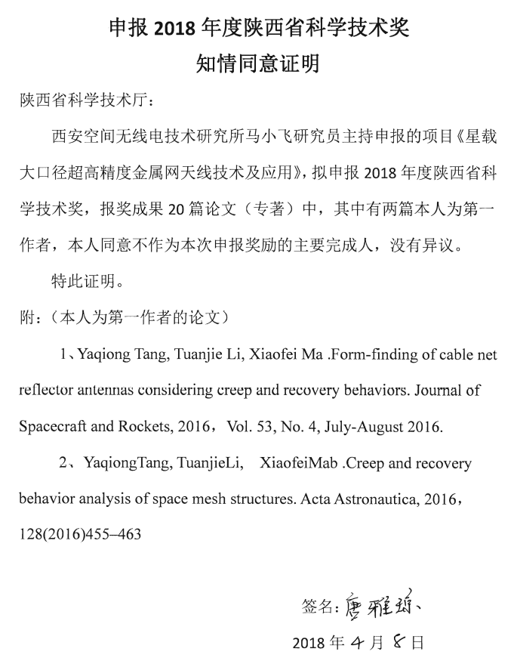
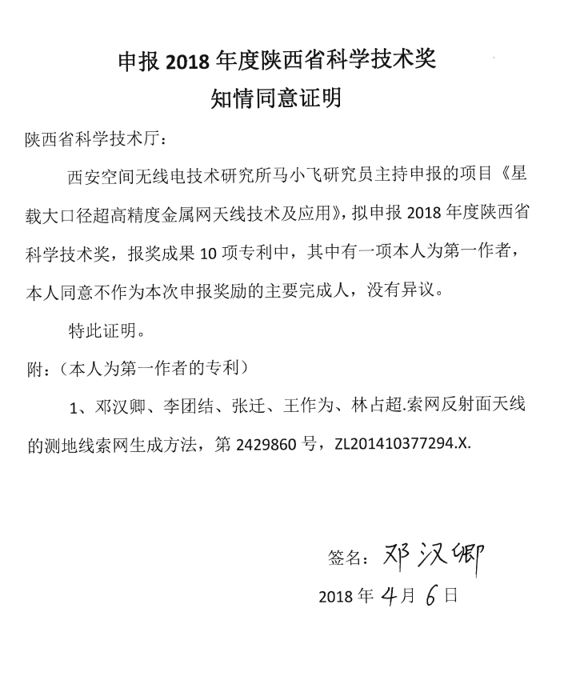
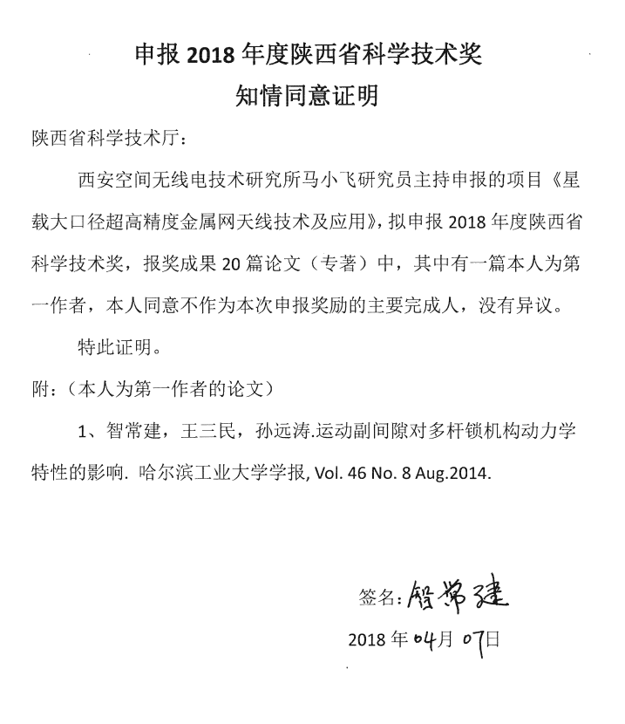
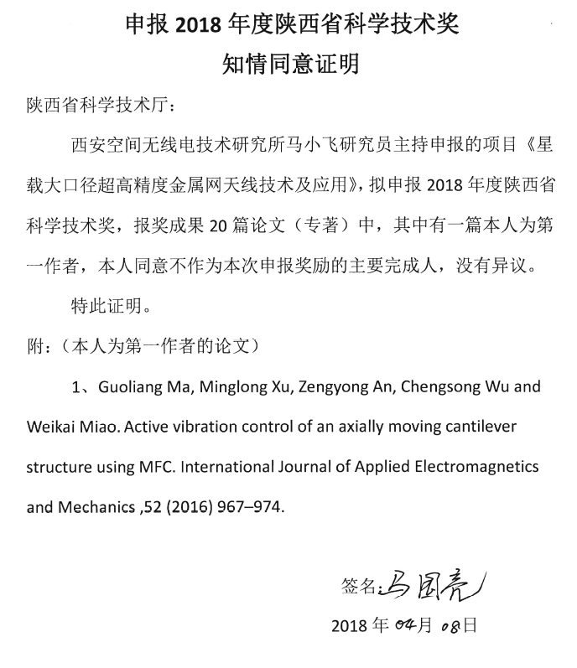

十二、推广应用情况
本项目突破的高精度金属网天线网面设计理论和方法、金属网天线收拢与展开技术、金属网天线测试与试验技术、金属网天线型面精度主动控制技术、金属网天线低PIM技术和高性能星载天线收发共用金属网设计和制造技术等多项关键技术，在我国中继卫星、通信卫星、导航卫星、遥感卫星、载人航天及深空探测等领域得到广泛应用，目前已在6个在轨卫星型号中成功应用。
此外，本项目为我国新一代移动通信、导航、高分辨率对地遥感及深空探测等卫星立项奠定了坚实技术基础，装备应用以后将在民用和军事领域产生显著的经济效益和社会效益。截止十三五末期我国还将有近五十副大天线在轨应用，直接经济效益产值近百亿，带动新一代卫星立项及载荷业务推广所产生的间接效益更为巨大。

